à faire vous même 1 :

Le PID de getty est de 2 et le PPID est de 1.
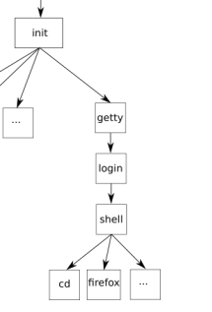

à faire vous même 2 :
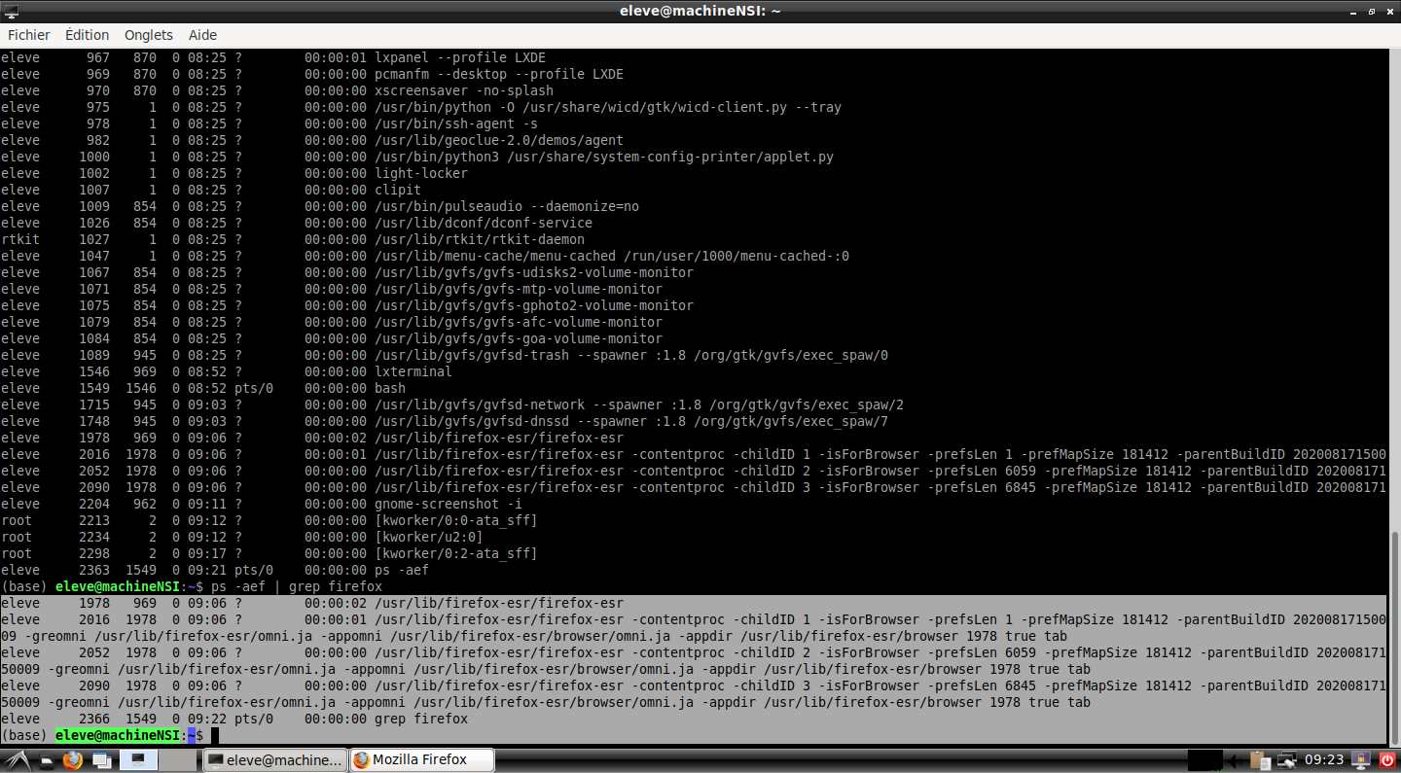

1978 – 2016 – 2050 – 2090 – 2366

AFVM 3 :
le premier processus est « root 1 0 0 08:25 ? 00:00:00 /sbin/init »

exercice 1 :

Q5 : Si python programme2.py n’a pas un temps d’exécution trop long et n’est bloqué par une demande de ressource alors il pourrait se terminer en premier car il est dans l’état élu. Sinon il n’est pas possible de prédire l’ordre de fin.

Exercice 2 :

exercice 3 :

exercice 4 :

partie B
1. ps -ef
2. l’identifiant du processus ppid est de 831
3. le processus le plus long est le 6211

